Limoncello maison
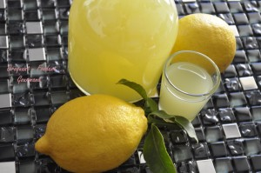 Pour 2 litres environ
- 7 citrons non traités
- 1 litre d'alcool à 90°
- 1 litre d'eau minérale
- 700 g de sucre blanc en poudre
- le jus de 5 citrons
Laver et brosser soigneusement les citrons sous l'eau chaude.
Retirer les zestes le plus finement possible : J'ai utilisé mon éplucheur à tomates pour avoir une lamelle pratiquement dépourvue de peau blanche.
Verser l'alcool dans un récipient avec un couvercle et y déposer les zestes de citron.
Fermer le récipient et laisser macérer pendant 15 jours dans un endroit frais et sombre.
Presser les citrons.
Faire bouillir l'eau et ajouter le sucre ainsi que le jus de citron.
Laisser bouillir pendant 3 minutes pour obtenir un sirop léger.
Le fait d'ajouter le jus de citron n'est pas obligatoire (je ne l'avais pas fait la première fois). Si vous préférez ne pas le faire, vous préparerez le sirop juste avant de le mélanger à l'alcool.
Laisser refroidir et garder le sirop au frais pendant la macération des zestes.
Filtrer alors l'alcool à l'aide d'une passoire très fine en appuyant bien sur les zestes pour récupérer tout l'alcool.
Ajouter le sirop de citron.
Filtrer à nouveau à travers plusieurs épaisseurs de gaze plusieurs fois s'il le faut pour obtenir un liquide limpide.
Remplir les bouteilles et les laisser reposer entre 2 et 4 semaines dans un endroit sombre.

